مفهوم حقوق الإنسان والشرعة الدولية:
يختلف مفهوم حقوق الإنسان عن الشرعة الدولية لحقوق الإنسان، ومن أجل الوقوف عند تعريف محدد لهما، وبيان الأحكام المتعلقة بهما، سنتناول ذلك في المبحثين الآتيين:
المبحث الأول التعريف بحقوق الإنسان والآليات الوطنية والإجرائية لتطبيقها
سنبين تعريف حقوق الإنسان وأهميتها وأنواعها وتطورها في المطلب الأول، فيما سنوضح الآليات الوطنية والإجرائية للتطبيق العملي لحقوق الإنسان في المطلب الثاني، وعلى النحو الآتي:
المطلب الأول تعريف حقوق الإنسان وأهميتها وأنواعها وتطورها
سنتناول فيه تعريف حقوق الإنسان وبيان أهميتها وأنواعها، وموقف الدستور العراقي والشريعة الإسلامية منها، مع استعراض التطور التاريخي لهذه الحقوق في الفروع الآتية:
الفرع الأول تعريف حقوق الإنسان وخصائصها:
أولًا/ تعريف حقوق الإنسان:
تُعرَّف حقوق الإنسان بأنها مكنات ومزايا ورخص يستأثر بها الإنسان من أجل العيش بكرامته وإنسانيته مع أبناء جنسه في كيان قانوني وسياسي يسمى الدولة، يكتسبه الإنسان بحكم إنسانيته، وتعمل القوانين على حمايتها وصيانتها من الانتهاك أو المصادرة. كما تُعرَّف بأنها تلك الحقوق المتأصلة في جميع البشر، والتي تضمن لهم الكرامة والحرية والحماية من التعسف، وتستمد مشروعيتها من طبيعتهم الإنسانية، وتكفلها القوانين الوطنية والدولية على حد سواء.
ويتسع المفهوم العام لحقوق الإنسان ليشمل جميع الحقوق والحريات التي يكتسبها الإنسان منذ ولادته حتى وفاته؛ إذ يحمي القانون الإنسان قبل ولادته وأثناء حياته وبعد وفاته، فيمنع الإجهاض لإسقاط الجنين، كما يحمي رفات الميت من النبش أو التمثيل أو التشويه. ولهذا يتوجب على الدولة توفير الحماية والعيش الكريم للإنسان وفق القانون واحترام حقوقه وحرياته؛ لأنها مرتبطة بالطبيعة البشرية والإنسانية، فالقوانين لا تمنح هذه الحقوق وإنما تعمل على حمايتها من الانتهاك أو المصادرة.
ثانيًا/ صفات وخصائص حقوق الإنسان:
تتصف حقوق الإنسان بخصائص عديدة أبرزها الملازمة للبشرية، والديمومة، والعمومية، ويمكن توضيحها على النحو الآتي:
1- الصفة الإنسانية: فهي موجودة منذ خلق الله الإنسان، وتلتصق به في حياته فلا ينفك عنها؛ لأنها من مستلزمات وجوده. فالحق في الحياة يرافق الإنسان منذ ولادته إلى حين مماته، وتوصف بأنها هبة الله للبشر، ولا موجب لإقرارها من سلطة أو جهة معينة. أما القانون فلا يمنحها؛ لأنها ممنوحة أصلًا، وإنما يقتصر على تنظيمها والمحافظة عليها من الانتقاص أو المصادرة دون مسوغ قانوني.
2- الديمومة: معناها أن حقوق الإنسان تتسم بصفة الدوام، فهي باقية طالما استمرت الحياة الإنسانية.
3- العمومية: فهي تعم كل البشر، ويتمتع الجميع بالحقوق دون استثناء، فلا يستأثر أحد بها دون الآخر ولا فئة دون أخرى، وهي تشمل كل الناس وتنتهي حتمًا إلى المساواة.
4- الصفة العالمية لحقوق الإنسان: بمعنى أن حقوق الإنسان واحدة لجميع البشر في جميع الدول.
5- الصفة التكاملية لحقوق الإنسان: بمعنى أنها غير قابلة للتجزئة؛ لكونها مترابطة، فلا يمكن فصل الحقوق المدنية عن الحقوق السياسية أو الاجتماعية أو الثقافية.
6- الصفة الملزمة لحقوق الإنسان: أي إنها تتسم بالصفة الملزمة للدول والحكومات، ولا يجوز انتهاكها.
7- الصفة النسبية لحقوق الإنسان: إذ تفرض على ممارسة كل حق بعض القيود، كمنع الإضرار بالآخرين، فلا وجود لفكرة الحق المطلق.
الفرع الثاني أهمية حقوق الإنسان:
تعد حقوق الإنسان المقدمة الأساسية لبناء المجتمع العادل والمتسامح؛ إذ يجمع مصطلح حقوق الإنسان الأسس التي تحقق المجتمع الضامن لهذه الحقوق، والتي تتمثل بخمسة أسس هي: العدل، والأخلاق، والحريات، والحقوق، والواجبات. فلا يمكن الوصول إلى مجتمع الحقوق من دون وجود قانون عادل وسلطة عادلة تضمن ذلك، كما لا يمكن تحقيقه في حالة انعدام أو ضعف القيم والأخلاق النبيلة، أو عدم اهتمام المواطنين بالتسامح والتعامل الجيد فيما بينهم. ففي ظل وجود مجتمع العدل والأخلاق يتمتع الفرد بحقوقه وحرياته اللازمة للعيش في حياة حرة كريمة؛ ولهذا إذا لم يشعر المواطن بأنه جزء من المجتمع الذي يعيش فيه ويتعايش مع أبناء وطنه، فلا يمكن القول بوجود حقوق الإنسان.
وزيادة على ذلك تعد التربية على مفاهيم حقوق الإنسان المحور الأكثر فاعلية في الوقاية من انتهاك هذه الحقوق، إذ إن ذلك يساعد على إيجاد مجتمع عادل يحظى فيه الفرد بالكرامة والتقدير والاحترام. فلا يمكن لقيم حقوق الإنسان التأثير في المجتمع والأفراد بشكل ملموس ومستمر ما لم تكن هناك توعية وتثقيف مستمر بها، كما لا يمكن الدفاع عن هذه الحقوق إلا بعد معرفتها وتحديد الوسائل الكفيلة بضمان احترامها.
الفرع الثالث أنواع حقوق الإنسان وموقف الشريعة الإسلامية ودستور جمهورية العراق لسنة 2005 منها:
أولًا / أنواع حقوق الإنسان:
هناك عدد من أنواع حقوق الإنسان وصورها، نجملها على النحو الآتي:
1- الحقوق الشخصية المدنية: سميت بهذه التسمية لأنها لصيقة بشخصية الإنسان ولازمة لوجوده وكرامته، ومنها الحق في الحياة والدفاع عنها، والحق في المحافظة على سلامة الجسد والدفاع عنه من الأذى أو الاعتداء. فلا يجوز المساس بجسم المريض في العمليات الجراحية من دون موافقته أو موافقة ذويه حسب القانون. كذلك الحق في الأمن الشخصي، فلا يجوز للسلطات استخدام أساليب التعذيب الجسدي والنفسي ضد الإنسان بحجة الإجراءات القانونية، ولا يمكن توقيف الشخص أو القبض عليه من دون صدور مذكرة قبض من القضاء، وكذلك حرمة المسكن، والحق في الخصوصية، وحرية الرأي والتعبير والمعتقد وغيرها.
2- الحقوق السياسية: هي الحقوق التي يتمتع بها الإنسان بوصفه مواطنًا وعضوًا في الدولة، وترتبط بجنسية الدولة التي يحملها، وتشمل حق الانتخاب وحق الترشيح وحق تولي الوظائف العامة. ولا يمكن حرمان الفرد منها بسبب جنسه أو لونه أو عرقه أو أصله أو معتقده.
3- الحقوق الاقتصادية: هي الحقوق التي تمكن الفرد من السعي في ممارسة النشاط الاقتصادي لغرض الحصول على دخل يوفر له العيش الكريم، ومن أهمها حق العمل، وحق الملكية، وحق تأسيس النقابات والجمعيات المهنية، وحرية انتقال الأموال والأيدي العاملة والبضائع.
4- الحقوق الاجتماعية: هي الحقوق التي ينعم بها الفرد بوصفه عضوًا في المجتمع، كالحق في الأسرة، وحق الضمان الصحي والاجتماعي لحالات الشيخوخة والمرض والعجز، ورعاية ذوي الاحتياجات الخاصة.
5- الحقوق الثقافية: هي الحقوق التي تتعلق بثقافة الفرد، وتشمل حق التعليم، وحرية البحث العلمي، والحق في الابتكار والإبداع.
6- حقوق المجتمع أو الحقوق التضامنية: هي الحقوق التي تمارس من قبل الجماعات وليس الأفراد، وتسمى حقوق الجماعة، وتمثل الجيل الثالث من حقوق الإنسان. وتشمل الحق في السلام والأمن الدوليين، وحق الشعوب في تقرير المصير، وحقوق الشعوب في السيادة على مواردها الطبيعية، والحق في البيئة السليمة، والحق في التنمية المستدامة، وحقوق الأجيال القادمة.
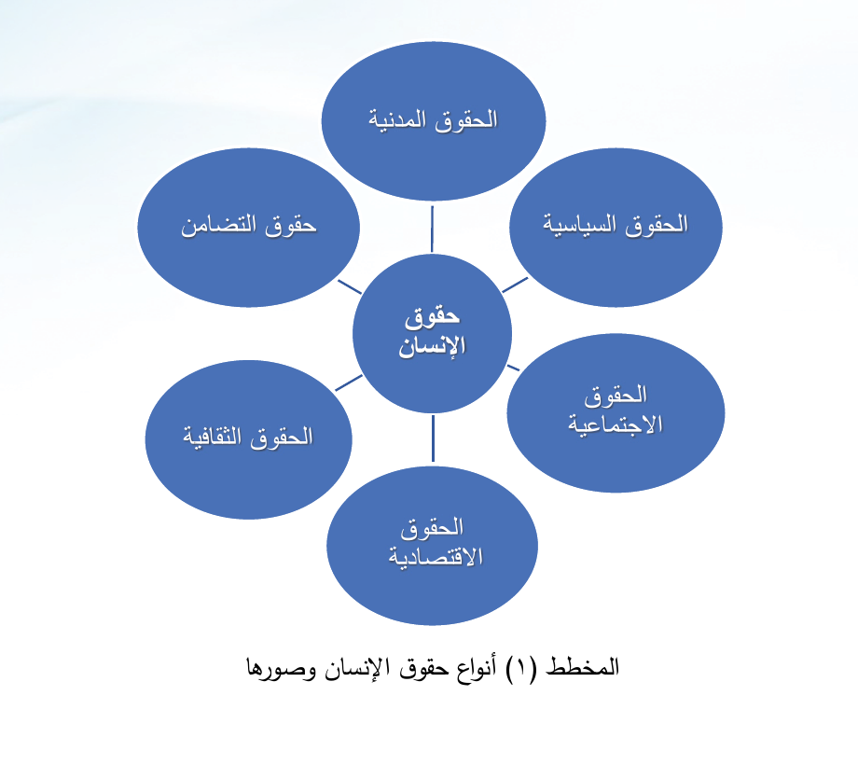
ثانيًا / أنواع حقوق الإنسان في الشريعة الإسلامية:
كفل الإسلام حقوق الإنسان في القرآن الكريم والسنة النبوية الشريفة، ومن أهم هذه الحقوق: حق الحياة، وحق العيش بأمان، والحق في الخصوصية وحرمة المسكن، وحق التعليم، وحق الفرد في حماية عرضه وسمعته، وحق الحرية؛ إذ يتمتع المسلم بحرية الاعتقاد والتعبير، وحرية العبادة وممارسة الشعائر الدينية على وفق معتقده، وحرية الفكر، وحق المساواة، وحق العدالة، والحرية الشخصية بما لا يضر بحقوق الآخرين، وحرية العمل، وحق الضمان الاجتماعي بين المسلمين، وحق الحماية من التعذيب ومن تعسف السلطة، والحق في المشاركة في الحياة العامة، والحق في الملكية، وحق بناء الأسرة، وحرية الارتحال والإقامة، وحق التربية وحقوق الزوجة وغيرها.
ومن أهم الوثائق الإسلامية لحقوق الإنسان في عهد النبي محمد صلى الله عليه وآله وسلم صحيفة المدينة، التي تعد أول دستور مدني تضمن العديد من الحقوق الخاصة بالمسلمين من المهاجرين والأنصار، فضلًا عن تضمنها حقوقًا عامة بين المسلمين وغيرهم.
كما تمثل رسالة الحقوق للإمام علي بن الحسين السجاد عليه السلام الوثيقة الإسلامية المهمة الثانية لحقوق الإنسان؛ إذ تطرقت إلى الحقوق المهمة للناس، وجسدت ثقافة الحقوق بوصفها منطلقًا لبناء نظام اجتماعي متماسك، وتحقيق العدالة الاجتماعية، وضمان سلامة العلاقات الفردية والاجتماعية في إطار من الاحترام المتبادل والتسامح تجاه الآخر، والقبول بالرأي المخالف بعيدًا عن التعصب والتشدد والتطرف. وقد بلغت الحقوق التي تضمنتها رسالة الحقوق خمسين حقًا، ومنها:
• حق الخالق حق الله.
• حق المخلوق حق النفس.
• حقوق الآخرين، ومنها: حق السلطان وحق الرعية، وحق المعلم وحق المتعلم، وحقوق أفراد الأسرة بعضهم على بعض كالوالدين والبنت والأخ والأخت.
• حقوق غير الإنسان، ومنها حق الحيوان وحق الطريق وغيرها.
• الحقوق الداخلة ضمن الحقوق الفرعية، مثل حقوق الزوج وحقوق الزوجة وحقوق الأم وحقوق الأب وحقوق الولد وحقوق الأخ.
• حقوق أفراد المجتمع بصفات معينة، ومنها حق صاحب المعروف، وحق المؤذن، وحق إمام الصلاة، وحق الجليس، وحق الجار، وحق الصاحب، وحق الشريك، وحق الكبير، وحق الصغير، وحق السائل، وحق المسؤول، فضلًا عن الحقوق الاقتصادية والاجتماعية، وحقوق الفقراء، وحق القضاء، وحق المسلمين وحقوق غير المسلمين.
ثالثًا/ أنواع حقوق الإنسان في دستور جمهورية العراق لعام 2005:
ذكر دستور جمهورية العراق لعام 2005 حقوق الإنسان وحرياته، وقسم الحقوق إلى حقوق مدنية وسياسية واقتصادية واجتماعية وثقافية، كما ذكر حريات الإنسان على النحو الآتي:
- الحقوق المدنية
أ. المساواة أمام القانون: يقف العراقيون سواسية أمام القانون دون تمييز بسبب الجنس أو العرق أو القومية أو الأصل أو اللون أو الدين أو المذهب أو المعتقد أو الرأي أو الوضع الاقتصادي أو الاجتماعي (المادة 14).
ب. الحق في الحياة والحرية والأمن: لا يجوز المساس بهذه الحقوق أو تقييدها إلا بقانون يسن من السلطة التشريعية، وبناءً على قرار قضائي وفقًا للإجراءات القانونية (المادة 15).
ت. تكافؤ الفرص: معناه مساواة العراقيين من ناحية الفرص الممنوحة لهم دون تمييز أو تفضيل، ويتم اعتماد معيار المؤهل الشخصي أو العلمي أو الفكري (المادة 16).
ث. حق المسكن والخصوصية الشخصية: لا يجوز دخول المنزل أو تفتيشه أو التعرض له إلا بالاستناد إلى حكم قضائي ووفقًا للإجراءات المحددة قانونًا. ولكل فرد الحق في عدم الكشف عن خصوصياته بما لا يتعارض مع حقوق الآخرين أو الآداب العامة (المادة 17).
ج. حق التجنس: لكل عراقي الحق في كسب الجنسية العراقية، وتعد أساس مواطنته، والعراقي هو كل من ولد لأب عراقي أو لأم عراقية. ومنع الدستور إسقاط الجنسية وإجاز ازدواجها، إلا أنه فرض على من يتولى منصبًا سياديًا التخلي عن إحدى الجنسيتين، وحظر منح الجنسية لأغراض التغيير السكاني (المادة 18).
ح. الحق في الأمن الشخصي: ينصرف إلى حق الفرد في العيش بأمان واطمئنان دون ترهيب أو خوف من مواجهة السلطات، ومنع الدستور المساس بهذا الحق إلا وفق الإجراءات المحددة قانونًا.
خ. حقوق المتهم: قرر الدستور مبدأ لا جريمة ولا عقوبة إلا بنص، وعدم تطبيق القوانين بأثر رجعي إلا إذا كان القانون أصلح للمتهم، وكفل حق اللجوء إلى القضاء، وحق المتهم في الدفاع عن نفسه في مراحل التحقيق والمحاكمة، وأن المتهم بريء إلى حين ثبوت إدانته في محاكمة قانونية عادلة. كما ألزم سلطات التحقيق بعرض أوراق المتهم على القاضي خلال مدة لا تتجاوز أربعًا وعشرين ساعة من لحظة القبض عليه (المادة 19).
- الحقوق السياسية
أ. حق المشاركة في الشؤون العامة، كالانتخاب والترشيح والتصويت.
ب. الحق في التوظيف (المادة 20).
ت. حظر تسليم العراقي إلى الجهات والسلطات الأجنبية.
- الحقوق الاقتصادية
أ. حق العراقي في العمل بما يضمن العيش الكريم.
ب. حق تأسيس النقابات والاتحادات المهنية والانضمام إليها (المادة 22).
ت. حرية انتقال الأيدي العاملة والبضائع ورؤوس الأموال العراقية بين الأقاليم والمحافظات (المادة 24).
ث. حق الملكية الخاصة والتملك في أي مكان في العراق (المادة 23).
ج. حق عدم فرض الضريبة أو الرسم على المواطن إلا وفق القانون (المادة 28).
- الحقوق الاجتماعية
أ. الحق في تكوين الأسرة (المادة 29).
ب. حقوق الأمومة والطفولة والشيخوخة ورعاية النشء والشباب، ومنع الاستغلال الاقتصادي للأطفال، ومنع العنف في الأسرة والمدرسة والمجتمع.
ت. حق الوالدين في تربية أبنائهم ورعايتهم، وحق الوالدين في الرعاية والاحترام وبر الوالدين (المادة 29).
ث. حق الضمان الصحي والاجتماعي في حالات الشيخوخة والمرض والعجز عن العمل والتشرد واليتم والبطالة.
ج. الحق في الرعاية الصحية (المادة 31).
ح. حقوق المعاقين من ذوي الاحتياجات الخاصة (المادة 32).
- الحقوق الثقافية
أ. حق التعليم: كفل الدستور إلزامية التعليم في المرحلة الابتدائية ومجانيته في جميع المراحل (المادة 34).
ب. الحق في الابتكار والإبداع (المادة 34).
ت. الحق في الثقافة: ألزم الدستور الدولة برعاية النشاطات والمؤسسات الثقافية بما يتناسب مع الإرث الحضاري والثقافي للعراق (المادة 35).
- الحقوق المستحدثة
يقصد بها حقوق الجيل الثالث من حقوق الإنسان، ومن أهمها:
أ. الحق في البيئة السليمة والصحية (المادة 33).
ب. الحق في الرياضة (المادة 36).
- الحريات
الحرية هي إباحة أو رخصة تمنح لممارسة نشاط معين، وتتمثل الحريات في الدستور العراقي بالآتي:
أ. الكرامة الإنسانية: إن حرية الإنسان وكرامته مصونة، ولا يجوز تقييد الحرية بالتوقيف أو التحقيق إلا بموجب حكم قضائي.
ب. الحرية الشخصية: حظر الدستور جميع أنواع التعذيب النفسي والجسدي والمعاملة غير الإنسانية، وعد الاعتراف باطلًا في حالة الإكراه أو التهديد أو التعذيب، ومنح المتضرر المطالبة بالتعويض عن الضرر.
ت. حظر السخرة أو العمل القسري والعبودية وتجارة العبيد والرقيق والاتجار بالنساء والأطفال (المادة 37).
ث. الحرية الفكرية: يحمي الدستور الفرد من الإكراه الفكري والسياسي والديني.
ج. حرية التعبير والصحافة والطباعة والإعلان والإعلام والنشر والاجتماع والتظاهر السلمي بما لا يتعارض مع النظام العام أو الآداب (المادة 38).
ح. حرية تأسيس الجمعيات والأحزاب السياسية والانضمام إليها (المادة 39).
خ. حرية الفكر والضمير والمعتقد.
د. حرية أتباع كل مذهب أو دين في ممارسة الشعائر الدينية وإدارة الأوقاف وشؤونها ومؤسساتها الدينية، وحرية العبادة وحماية أماكنها (المادة 43).
ذ. حرية التنقل.
ر. حرية الإقامة: منع الدستور إبعاد العراقي أو حرمانه من الوطن (المادة 45).
ز. حرية تأسيس مؤسسات المجتمع المدني والانضمام إليها (المادة 45).
س. حرية الاتصالات والمراسلات البريدية والبرقية والهاتفية والإلكترونية (المادة 40).
ش. منع الأعراف العشائرية المنافية لحقوق الإنسان (المادة 45 ثانيًا).
إن هذه الطائفة من الحقوق والحريات المنصوص عليها في الدستور تلزم السلطة التشريعية باحترامها؛ إذ يمنع إصدار تشريعات تصادرها أو تنتهكها، كما تلتزم السلطة التنفيذية، الحكومة، بعدم الاعتداء على كرامة المواطن أو مصادرة حقوقه وحرياته، وخلافه يجوز للفرد اللجوء إلى القضاء.
وبهذا فإن حقوق الإنسان والحريات المذكورة ليست حصرية، وإنما أوردت على سبيل المثال؛ إذ إنها تتجدد على مر العصور وفقًا لتقدم ورقي المجتمع.

